Муниципальное автономное бюджетное общеобразовательное учреждение
«Михневская средняя общеобразовательная школа с углублённым изучением отдельных предметов»
городского округа Ступино Московской области.

Консультация для педагогов

«Волшебная синельная проволока»
как средство познавательных, творческих способностей детей дошкольного возраста.

Подготовил воспитатель:
Белова Ирина Ивановна

2024г.
Федеральная образовательная программа дошкольного образования в качестве основного принципа дошкольного образования,
рассматривает формирование познавательных интересов и познавательных действий ребёнка в различных видах деятельности.
В дошкольном возрасте на первое место по значимости среди видов деятельности, в которых происходит познавательное развитие, выходит игра, в ней удовлетворяется стремление ребёнка к самостоятельности, активному участию в жизни взрослых. В условиях игры дети лучше сосредотачиваются и запоминают. В играх, дети становятся участниками разных событий из жизни людей, животных, растений, что дает им возможность глубже познать окружающий мир. Это хорошая возможность для развития познавательных способностей, творческого потенциала каждого ребёнка и формирования его личности.
Известно, что дети любят играть, их не нужно заставлять это делать. Играя, мы общаемся с детьми на «их территории». Вступая в мир игры, мы многому можем научиться сами и научить наших детей. И слова, сказанные немецким психологом Карлом Гроссом, являются в связи с этим актуальными: «Мы играем не потому, что мы дети, но само детство нам дано для того, чтобы мы играли».
Если вы любите заниматься необычными материалами со своими детьми, и ищите что-то новенькое и необычное, вам непременно нужно опробовать синельную проволоку— пушистая разноцветная проволочка, которая никого не оставит равнодушным. Синель - мохнатая проволока, скрученный из нескольких нитей, между которыми захвачен ряд коротких кончиков нитей, торчащих во все стороны (ворс).
Мы видим уникальность этого материала в простоте использования - он легко принимает любые фиксированные формы, тактильно привлекателен для каждого ребенка, цветовой спектр представлен многообразными цветами и оттенками. Мы активно используем этот материал как в познавательном развитии дошкольников так и для развития мелкой моторики рук у детей.
Из мохнатых палочек можно делать как плоские, так и объёмные фигурки. Их можно расставить, разложить на любой плоскости или прикрепить к пальчику, чтобы поиграть. Дети будут в восторге! Привлеките их мастерить поделки из синельной проволоки своими руками. Такое занятие будет не только полезным, но и интересным.
С синельными палочками, мы стали работать недавно. Сначала вели работу по изучению цветового спектра – предлагали один цвет проволок (например зелёные) и мы с детьми вспоминали что они помнят зелёного цвета и пытались воссоздать данный предмет;
Такие занятия очень полезны во-первых, для мелкой моторики рук, идет подготовка руки к письму. Во-вторых, дети легко запоминают цвета, цифры и геометрические фигуры, в-третьих, у детей проявляются такие качества, как усидчивость, организованность, самостоятельность. С помощью синельной проволоки можно легко сделать пособия для формирования элементарных математических представлений (цифры, геометрические фигуры, счетный материал).
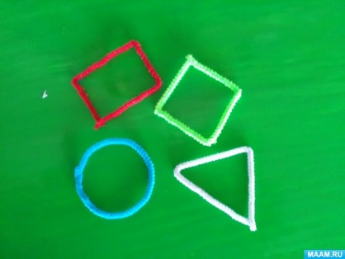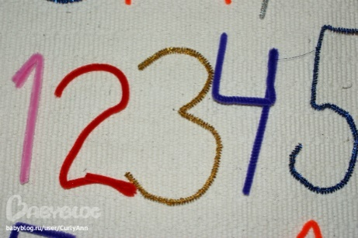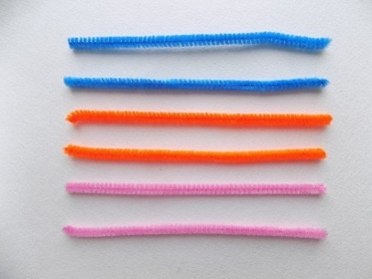
Сначала мы с ребятами дети делали простые колечки, сгибали уголки, скручивали 2 проволоки вместе. Когда пальчики приобрели нужные навыки, стали пробовать делать простые плоские геометрические фигуры. Затем ястала применять их при знакомстве детей с цифрами.
Данный материал можно применять во всех образовательных областях. Используем его для создания объемных аппликаций (сложить из синильной проволоки фигурку, намазать клеем фигурку и приклеить на лист бумаги). По созданным детьми картинкам можно составлять рассказы, придумывать сказки, снимать мультфильмы, разыгрывать театральные постановки.
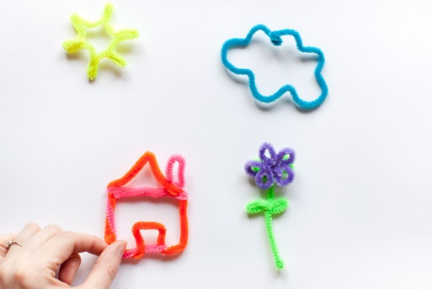
Можно сделать из нее трафареты для рисования (намазать трафарет краской и приложить к бумаге, чтоб получился отпечаток)
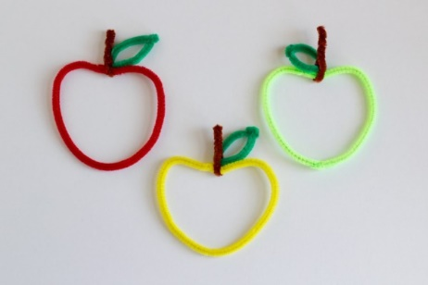
Синельная проволока помогает нам изучать и закреплять с ребятами названия диких и домашних животных, фруктов, овощей, цветов.

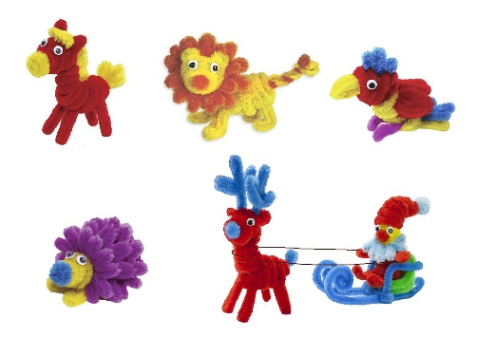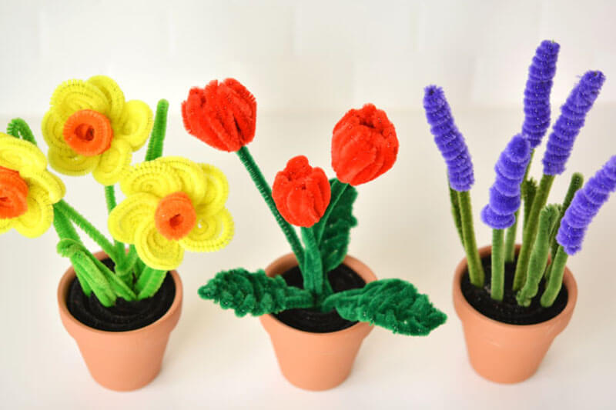
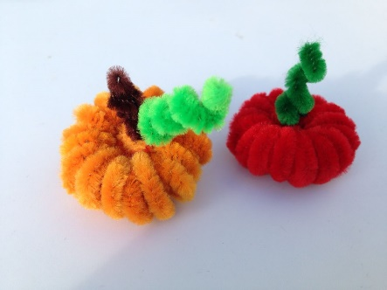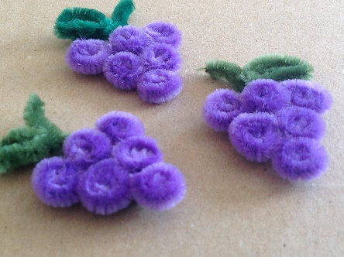

Также можно применять в таких играх как: продень пуговицу; разложи рыбок по цвету; гусеница ползет.
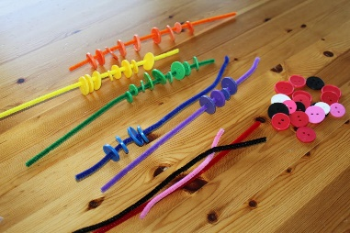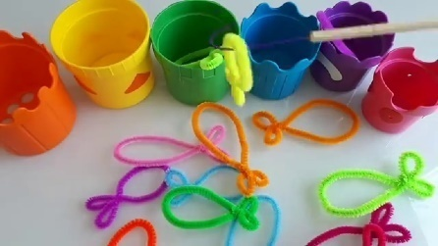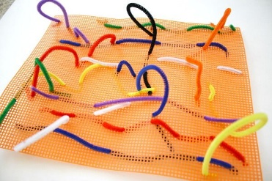
Универсальность и многофункциональность данного материала, заключается в том, что проволоку можно использовать многократно не только в дошкольном учреждении, но и в школах, - Очень важным компонентом системы работы классного руководителя является классный час. И здесь использование синельной проволоки принесет большую пользу в воспитании подрастающего поколения. Непоседливые дети с удовольствием выполняют самые нестандартные задания переделывая уже готовую поделку в другую, или просто видоизменяя ее, дополняя новыми деталями.
Уважаемые Коллеги! А сейчас я хочу, чтобы и вы окунулись в этот мир пушистой проволоки. Предлагаю вам самим изготовить цветок. Это быстро, доступно и не требует никаких специальных инструментов.

